9月24交流问题列表

1. 与时移回看平台的对接

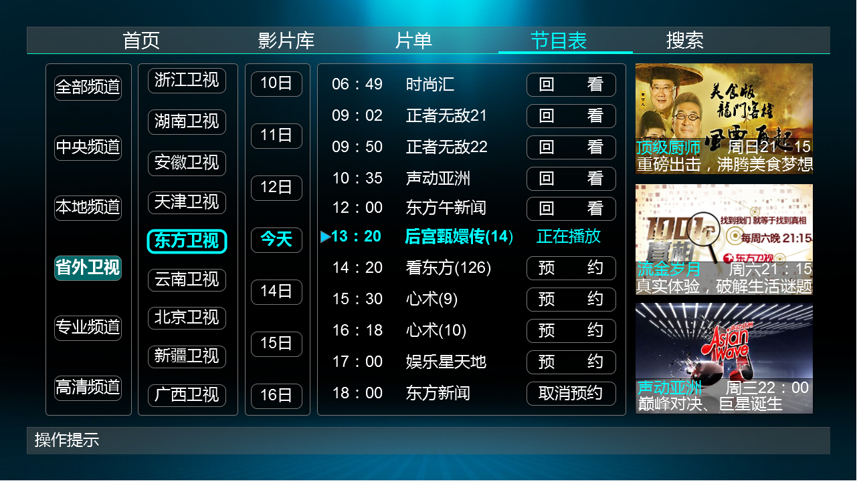

智能导航中节目回看的应用场景

* 1. 时移回看平台可否实现事后导入节目单，何时实现；
  2. 时移回看平台可否提供最终回看内容，接口如何定义；
  3. 需付费的高清回看包中是否每个回看节目都有一个单独的认证鉴权页面，该面页地址如何获取，回看节目是否有ASSET ID,其业务流程是什么样的；
  4. 回看节目的上下片时间如何规定的，节目播出结束后是否节目列表立即生成，每日0点自动变更节目单，下线三天前的节目？

1. 与VOD系统间的数据获取

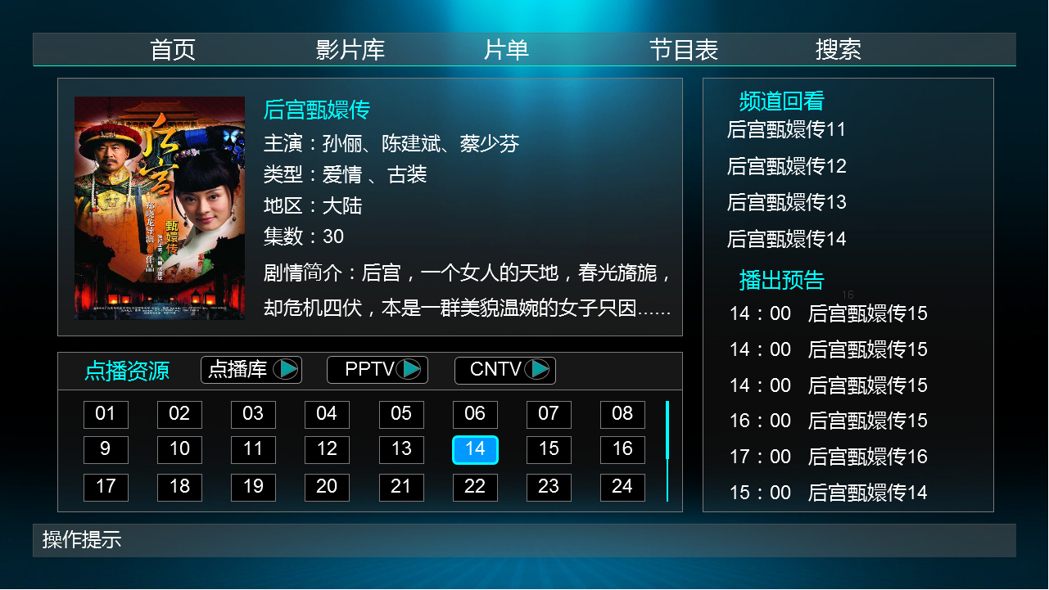

智能导航中关联点播节目的应用场景

1. 目前智能导航通过CMS系统进行节目数据的获取，但CMS中定义的节目ASSET ID与VOD中不同，如何对应；
2. VOD点播库中某个节目如有高标清各有一版，如何在媒资中标明。
3. 通过ASSET ID可否获取到点播节目的计费页面的URL；
4. 实际点播鉴权和计费页面是详情页还是弹出的广告片吗？